1. Vue build 完以后背景图片的路径问题

build/utils.js 对应位置添加publicPath:"../../"

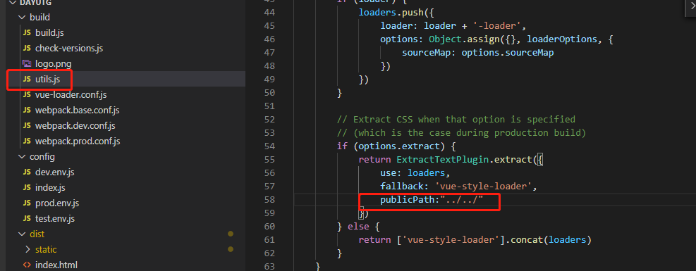

1. Dev和build 接口路径切换的问题

1)config/dev.env.js 对应位置添加属性BASE_API:'"http://192.168.3.5:9449/"'

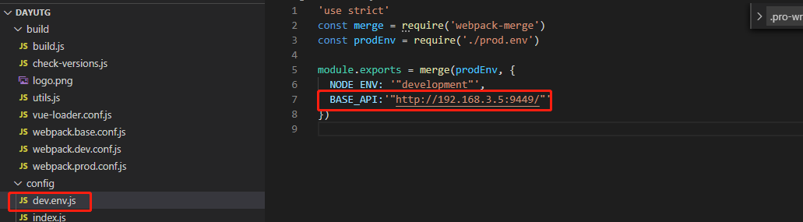

2)config/prod.env.js 对应位置添加属性BASE_API:'"https://chefu.xinlukj.cn:9449/"'

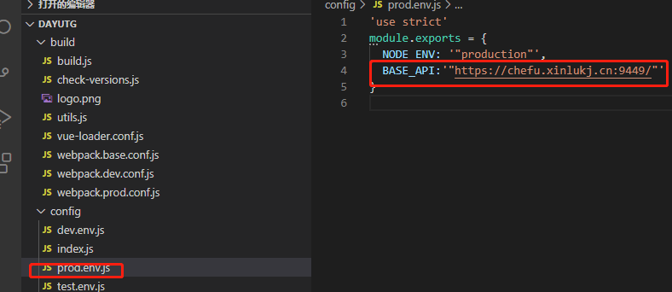

3) process.env.BASE_API 可在任何位置获取值